令和４年度卒業研究報告書

M5StickCPlusによる自動水やり機能付き

プランターの作成

情報技術科　高橋　佳輝

指導教員 佐々木　建

目次

令和４年度卒業研究報告書 0

情報技術科　高橋　佳輝 0

指導教員 佐々木　建 0

第 1 章 はじめに 3

第 2 章 開発概要 4

第 3 章 開発環境 4

3.1 開発環境についての概要 5

3.2 使用機材 6

3.2.1 M5stickCplus 6

3.2.1 M5Stack用水分推定センサ付きポンプユニット 8

3.2.2 RaspberryPi 9

3.2.3 監視カメラ用ウェブカメラ(UCAM-C0220FBNBK) 11

3.3 UIflowについて 12

3.3.1 概要 12

3.3.2 MicroPython 12

3.3.3 M5Burner及びM5Flowのインストール手順 13

3.3.4 M５Burnerダウンロード 13

3.3.5 UIFlowのダウンロードから設定 15

第 4 章 作成 16

4.1 基本機能の実装 16

4.1.1 M5StickCPlusの動作確認 16

4.1.2 水分推定センサ付きポンプユニットの制御 18

4.1.3 散水のための閾値の決定 20

4.1.4 自動散水機能の実装 21

4.2 スマホやパソコンへの通知機能の実装 22

4.2.1 LINENotifyの概要 22

4.2.2 IFTTTの概要 23

4.2.3 IFTTTとLINENotifyの連携 24

4.3 追加実装機能 29

4.3.1 水分値のグラフ化 29

4.3.2 遠隔操作 31

第 5 章 RaspberryPiについて 32

5.1 初期設定 32

5.1.1 OSのインストール 32

5.2 監視カメラ（Webカメラ）の実装 35

5.3 ウェブサーバーの立ち上げ 38

第 6 章 データ確認ページについて 39

6.1 確認ページの構成 39

6.2 水分値の表示について 40

6.2.1 スプレッドシートの設定 40

6.2.2 JavaScriptでデータの取得 45

第 7 章 考察 46

第 8 章 終わりに 47

参考文献

# はじめに

私は、１年次に学んだArduinoの授業やインターネットの掲載記事をみてIoTについて興味を持った。自分でもワンボードマイコンを用いてIoTの形で何か自動化できないかと思い模索していたところ、 M5Stackシリーズで取り組んでいる事例を目にした。 そこで私は、 今まで具体的に使ったことのないRaspberry PiやM5Stackで何か事例等がないかと書籍やインターネットから情報を模索していたところ、M5StackシリーズのM5Stick C Plusを使った事例があり、使用方法等を参考にしながら何か形にしたいと考え、卒業研究で取り組むことに決めた。

過去の卒業研究でもM5Stackを用いたテーマがあったが、そのテーマで取り組んだ研究はほとんど完成しており、踏襲して行うに至らなかった。テーマについては、 色々と模索をした結果、 スマート農業などでも応用が出来そうなテーマでもある「自動水やり」をテーマに取り組みをすることを考え、プランターでのサイズに絞り、土壌の湿り気の測定結果をセンサで測定し、スマートフォン（またはパソコン）でデータを受け取り、何かしらスマートフォン（またはパソコン）上で操作ができる、言わばM5stick C Plusとの通信機能の中でやり取りできる研究にしたいと考え、M5Stackで使用する水分推定センサを用いて土壌の水分量のデータを題材にして、この研究に取り組んでみたいと考えた。

研究イメージは頭にあったものの、実機の入手に時間がかかったため、スケジュール管理は徹底しなければならないことと、参考文献についても早い段階で入手できるようインターネットなどを通して情報を得て、担当教員と相談をしながら進めていった。研究の詳細については次章以降で述べる。

# 開発概要

本研究では、Ｍ5StackシリーズのM5Stick C Plusを使いM5stack用水分推定センサ付きポンプユニット(M5STACK-U101、以下、「ポンプユニット」と呼ぶ)により土壌の水分量を計測し、一定値を上回る（乾いていると判断する）と散水する。水を出した状況を知らせるために、LINEを通してスマホに通知を行う仕様とした。

二つ目の機能としてはプランターの現状をリアルタイムでウェブページにより映像を確認できるような仕様にした。研究当初の計画では予定には入れていなかった部分であるが、同じM5StackシリーズのM5StickVのAI.Cameraを使えば容易にリンクできるものと思っていたものの、Cameraの納期に時間がかかり入手までに時間がかかってしまったため、M5Stick C Plusとの連携について詳しく追求することができなかった。従って、リアルタイムの映像の確認については、Raspberry Piを使用する仕様に変更した。

三つ目の機能としては、スマホやパソコンのWeb上からボタンをクリックすることにより、手動での散水機能を遠隔操作にて行えるようにした。

最後四つ目の機能としては、取得した土壌の湿り気数値のグラフ化をする仕様である。

アンビエントデーター株式会社のIoTクラウドサービス「Ambient」を活用してプランター内の土壌の水分量の推移をグラフ化により可視化した。

以上のように自動機能部分と手動機能部分及び実際のプランターの設計の3つの柱で研究を行った。

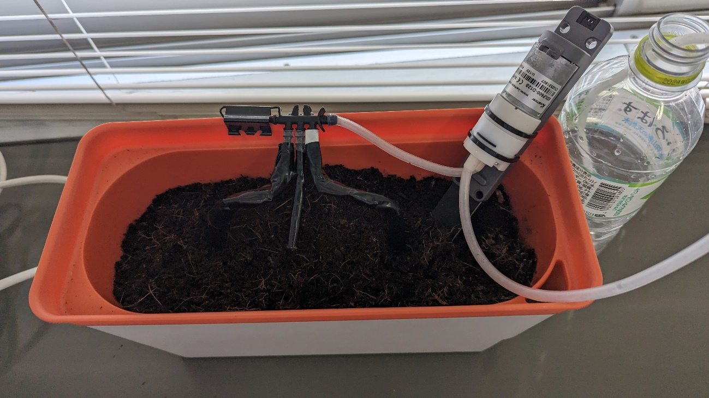

図１ 実際の作成物

# 開発環境

## 開発環境についての概要

今回の研究で作成したシステム構成図を図3.1に開発環境を表3.1.1 表3.1.2に示す

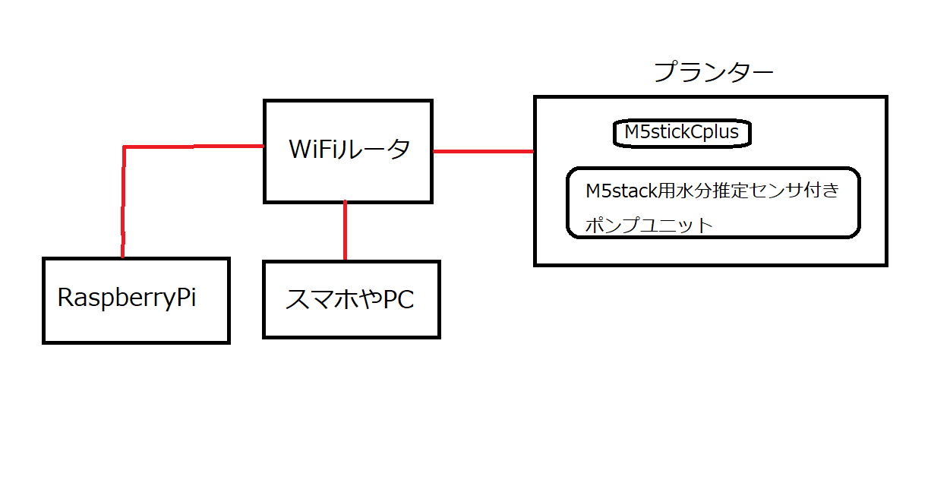

図3.1.1システム構成図

|  |  |
| --- | --- |
| OS | Windows10 |
| 使用言語 | Micropython, |
| 主な使用機材 | M5stickCplus 1.1　(M5Stack Technology Co., Ltd.)  M5stack用水分推定センサ付きポンプユニット  (M5STACK-U101: M5Stack Technology Co., Ltd.)  RaspberryPi 4 model b（4GB） |
| 使用サービス | Googleスプレッドシート(データ書き込み用)  LINENotify IFTTT  Ambient M5flow |

表3.1.1 マイコン開発環境

|  |  |
| --- | --- |
| OS | Raspberry Pi OS Bullseye |
| 使用言語 | HTML,css,JavaScript |
| webサーバーアプリケーション | nginx |
| 接続機器 | UCAM-C0220FBNBK(webカメラ) |

表3.1.2 RaspberryPi 開発環境

Raspberry Piは状況確認用のWebカメラとして使用したが、Raspberry Piの特性を活かし、同時にデータ確認ページのWebサーバとしても運用できる仕様にすることにした。

今回の研究ではWebサーバーアプリケーションにNginx（エンジンエックス：Modern Hire Co., Ltd）を使用した。Nginxとは、無料でソースコードが紹介されているオープンソースのWebサーバをいう。特徴は以下のような特徴がある。

① 処理性能に重きが置かれている

② 高い並行処理性能を持つ

③ メモリーの使用量を抑制できる

　また、プランターへの実装についてもポンプユニットをプランターのどの位置に配置するか、散水用に組み上げた水をどう散水するか等の問題も、展示用のプランターにするためには様々な工夫をしなければならないことがわかった。ポンプユニットに搭載されている散水用のホースの口が１つしかないため、最初はプランターの一部にしか水が行き渡らない問題が発生した。１本のホースから３本位に分岐できないかと調べたところ、分岐をさせるための部品をインターネット等で見つけ、それを使用することにより３箇所での散水が可能となった。このことによりプランター全面が同じような水分量になることをふまえ、１箇所での水分量測定で適正な値を得ることができるようになった。

## 使用機材

### M5stickCplus

M5Stick C Plusとは、M5Stackテクノロジー社のマイコンボードでM5stick Cを大画面(1.14インチTFT液晶画面)にしたアップグレード製品でESP32-PICO-D4を搭載し、BluetoothやWi-Fiにも対応し通信が可能になっている。Arduino IDEやPlatform IO、ビジュアルプログラミング(M5flow)、Micro Pythonなど様々な開発環境で開発が可能なマイコンになっている。Grove端子がついており他のM5Stackの製品ユニットと接続することで様々な動作が可能になっている。今回は、M5Stack用水分推定センサ付きポンプユニットというものを用いて水分量値により自動で散水すること。また、計測した水分量を通信技術によりスマホで確認できること。スマホ上から手動でも散水できること。更に受け取った水分量データからグラフを作成し可視化したことなどの機能を搭載した。

M5Stick C Plusの主なスペックについては次ページの表3.2.1で示す。

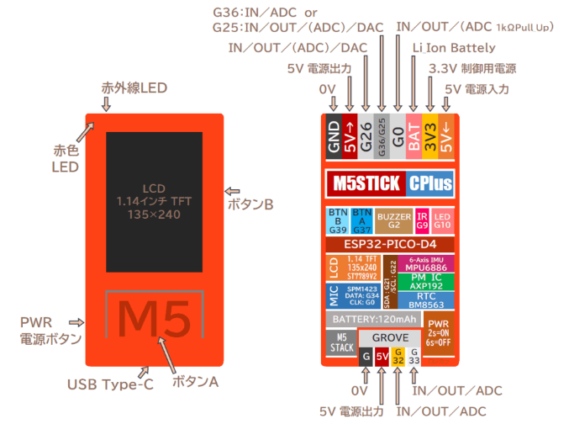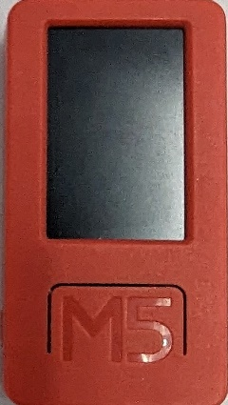

**図3.2.2ポート・装備品一覧**

**図3.2.1　M5stickCplus**

|  |  |
| --- | --- |
| TFTコントローラー | ST7789 |
| 液晶サイズ | 1.14 inch |
| 画面サイズ | 135 ✕ 240 |
| ブザー | 有 |
| バッテリー | 120mAh @ 3.7V |
| PINポート | G0, G25/G36, G26, G32, G33 |

表3.2.1 M5StickCPlusスペック

### M5Stack用水分推定センサ付きポンプユニット

M5Stack用水分推定センサ付きポンプユニットとはM5Stack製品専用の水分推定センサと

ポンプがついているユニットになっている。接続にはGroveポートを用いて接続し、センサの部分を土壌に刺して水分の計測を行いポンプ部分で散水する。

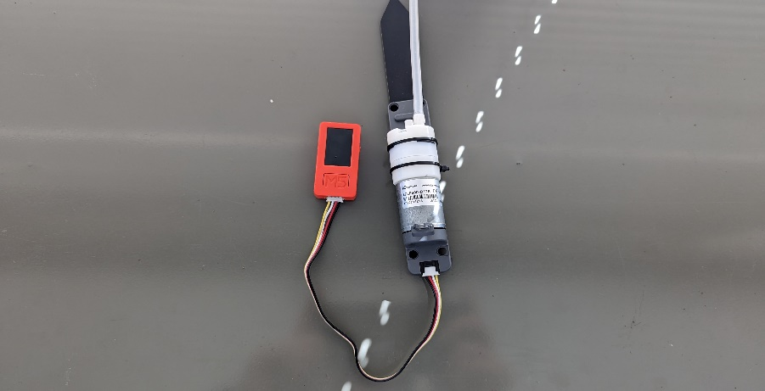

図3.2.4ユニットの接続の様子

図3.2.3ユニットの画像

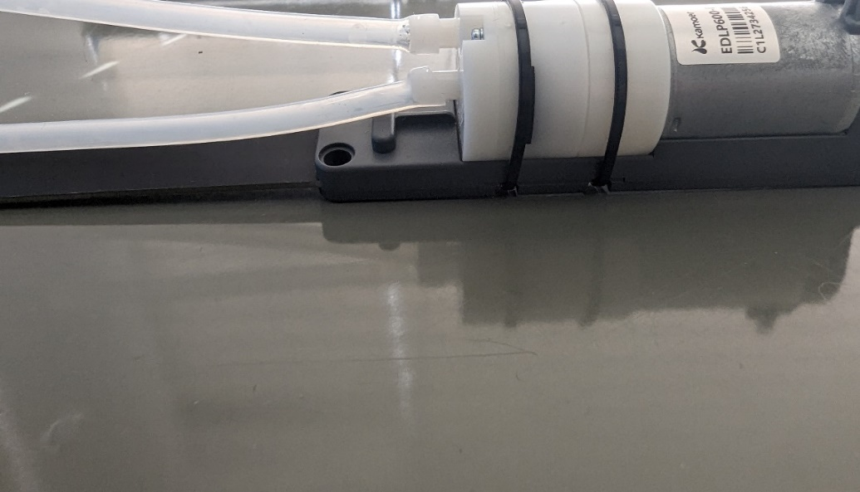

図3.2.5ユニットの拡大画像

図3.2.5のポンプ部分を見ると、外側（天井側）のパイプで水をくみ上げ、散水するときは内側（センサー側）のパイプで散水する。前述の通り、散水は1本のパイプが標準になっているためプランター全体に水が行き渡るようにするためには工夫が必要であったため、今回の研究では1本から3本に分岐をさせる部品を使い、プランター全体に水が行き渡るよう工夫した。1箇所の散水による取得データと3箇所から散水した取得データとでは値の信憑性が異なったと思われるのでこの工夫は研究の中では必要性が高かった。

また、失敗した点は土入の水を汲み上げてしまい、汲み上げポンプ自体の目詰まりをさせ、作動できなくした点である。分解をしてクリーニングをしたら動くようになったが注意が必要である。水がないときにポンプを動かすことも故障の原因になると考えられるため使用は避けるようにする。

### RaspberryPi

今回は監視カメラとウェブページの実装の際にRaspberryPiを使用した。

RaspberryPiとは、イギリスのラズベリーパイ財団が教育用に開発した安価なシングルボード  
コンピューターです。特徴として電源、ストレージ、入力装置、OSを用意すれば本格的な  
コンピューターを作ることができ、多彩なインターフェースが標準搭載のため拡張性が高いのが  
挙げられる。WiFiやBluetoothの接続も可能である。

種類豊富であるが今回はRaspberryPi4 model bを使用した。RaspberryPi4 model bはデュアル  
ディスプレイに対応しUSB3.0があり現在のRaspberryPiの中では最高クラスのスペックを誇る。

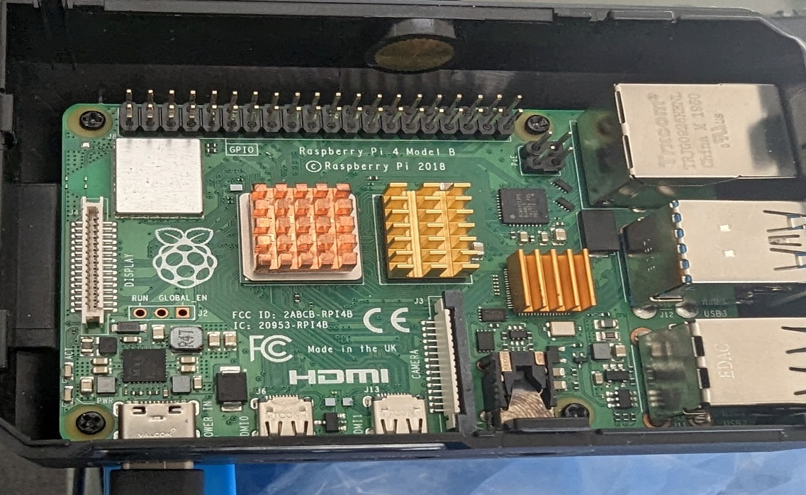

図3.4.1実際のRaspberryPi4 model b

今回実際に使用したRaspberryPi4 model bのスペックを以下の通り示す。

|  |  |  |
| --- | --- | --- |
| CPU | | Broadcom BCM2711,　quad-core Cortex-A72 (ARM v8) 64-bit SoC |
| メモリー | | 4GB |
| 接続コネクター | USB | ・USB3.0 Standard Aコネクター×2 ・USB2.0 Standard Aコネクター×2 |
| 有線LAN | RJ-45×1：IEEE802.3i（10BASE-T）、IEEE802.3u（100BASE-TX）、IEEE802.3ab（1000BASE-T） |
| その他 | ・HDMI出力(マイクロ)×2 ・microSDカードスロット×1 ・3.5mmジャック（オーディオ/コンポジットビデオ出力） ・Camera interface （CSI） ・Display interface （DSI） ・40ピンGPIO |
| Bluetooth | | Bluetooth5.0 |
| 無線LAN | | IEEE802.11b、IEEE802.11g、IEEE802.11n、IEEE802.11ac  （2.4GHz帯/5GHz帯対応） |
| 電源 | | DC 5V |

表3.4.1 RaspberryPi4modelbスペック

### 監視カメラ用ウェブカメラ(UCAM-C0220FBNBK)

今回使用するウェブカメラである。スペックは以下の通りである。

RaspberryPiに接続して監視カメラ機能を実装させる。

監視カメラに使用するソフトは別途記述する。

|  |  |
| --- | --- |
| カメラ  インターフェース | USB2.0(タイプAオス) |
| 画素数 | 200万画素 |
| 最大解像度 | 1600 × 1200ピクセル |
| 最大  フレームレート | ~640px×480px → 30fps  1600px×1200px → 4fps |

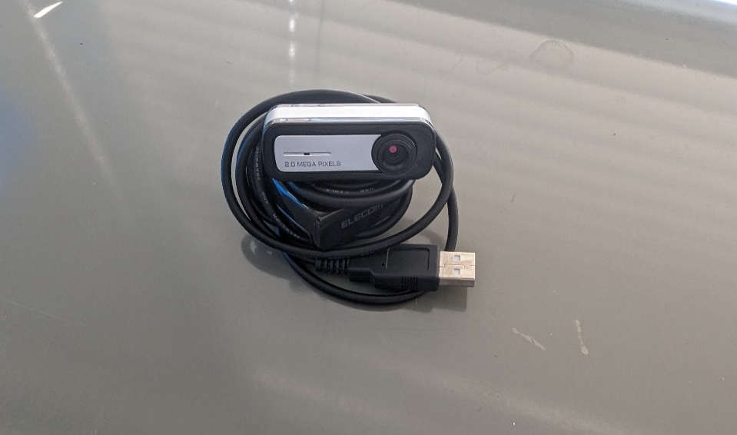

図3.2.6実際のカメラ

表3.2.2ウェブカメラスペック

## UIflowについて

### 概要

「UIFlow」は、M5Stack社が開発した「M5Stackシリーズ」のための開発環境である。 「ビジュアルプログラミング」が特徴で、ブロックを組み合わせてプログラムを作成することやmicroPyhonでコード書いたりすることができる。 ブラウザベースでの開発とDesktop版で開発との2種類があり、内部的にはMicroPythonで動作する。

初期設定の際にはburnerというもので初期化を行い、M5StickCPlusのモニターに出される  
APIキーを入力して設定完了で簡単に行うことができる。

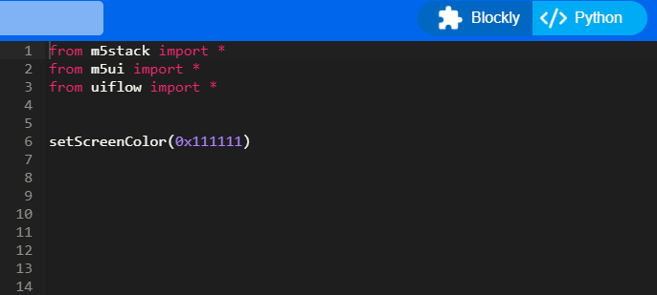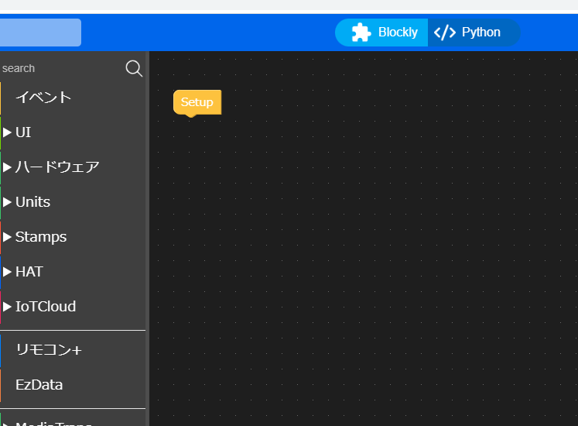

図3.3.2MicroPythonでの開発画面

図3.3.1Blockyでの開発画面

### MicroPython

MicroPythonは、Python 3というプログラミング言語をベースに開発されたもので、マイクロコントローラーという制限された環境で動作することを目的として作られた。最小限のPython標準ライブラリーとMicroPython固有のライブラリーに加えて、MicroPythonが動作するマイクロコントローラーに合わせて、そのハードウェアを操作する固有のライブラリーが用意されている点が優れている。また、uiflowだけでなくVScodeでも利用できる。

### M5Burner及びM5Flowのインストール手順

　M5Burner及びM5Flowのインストール手順について示す。

M5Burner及びUIFlowは<https://docs.m5stack.com/en/download>よりダウンロードする。

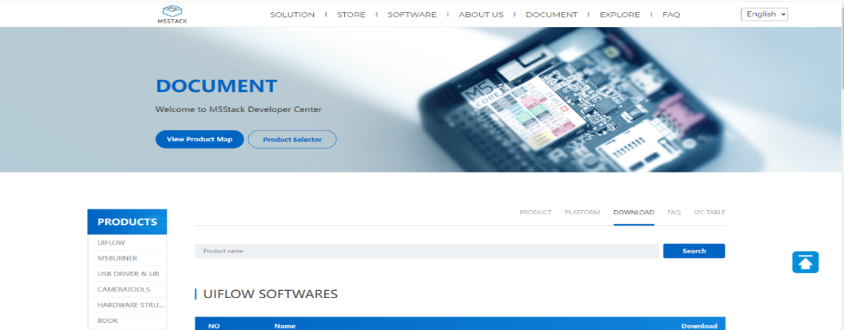

図3.3.1ダウンロードページ画面

### M５Burnerダウンロード

#### M5Burnerをダウンロード

一番上の「M5Burner Win10 x64 v3.0」 を選択し、ダウンロードする。

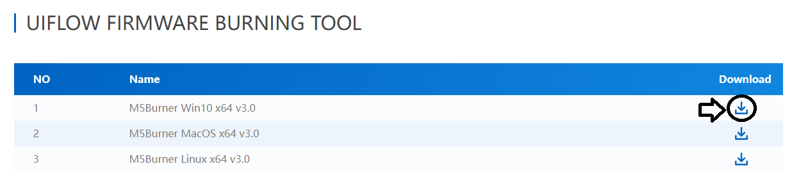

図3.3.2M5Burnerダウンロード画面

　「M5Burner-v3-beta-win-x64.zip」形式ファイルがダウンロードされる。

#### M5Burnerを起動

ダウンロードした圧縮形式のファイルを解凍し、解凍したフォルダの中に「M5Burner.exe」があるのでダブルクリックをして起動する。

この時M5StickCPlusとパソコンをusb typeCケーブルで接続しておく。

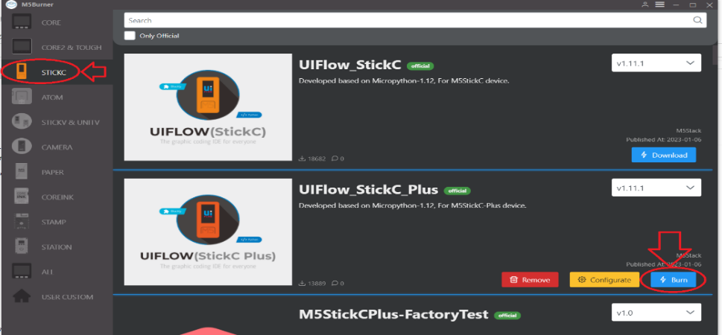

図3.3.3M5Burner画面

#### 「StickC」を選択し、「UIFlow_StickC_Plus」の「Burn」をクリック

Burnを行うことにより、初期化M5Stick C Plusとパソコンとの関係が開発環境に登録される。

Wi-Fi経由によりUIFlowで書いたプログラムがスムーズにM5Stick C Plusに書き込まれるようになる。この設定をする際にはWi-Fiの環境が必要になる。

### UIFlowのダウンロードから設定

#### UIFlowのダウンロード

UIFLOWS SOFTWARES から「Desktop IDE Win10 x64 (update is terminated)」 を選択し、

ダウンロードする。

一番上にある「UIFlow Web IDE」はウェブブラウザ版のUIFlowのリンクになっている。

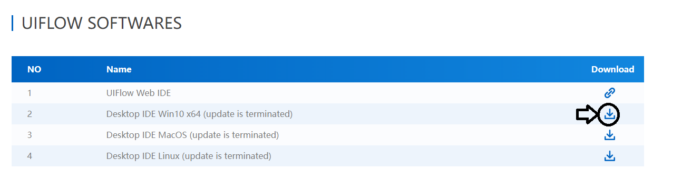



「UIFlow-Desktop-IDE.zip」形式ファイルがダウンロードされる。

#### UIFlow-Desktop-IDEの起動

zipファイルを解凍するとフォルダ内に「UIFlow-Desktop-IDE.exe」の

実行ファイルがあるのでダブルクリックで起動する。起動すると図3.3.3の通りになる。

USBケーブルでM5StickCPlusとパソコンを接続すると利用可能になる。

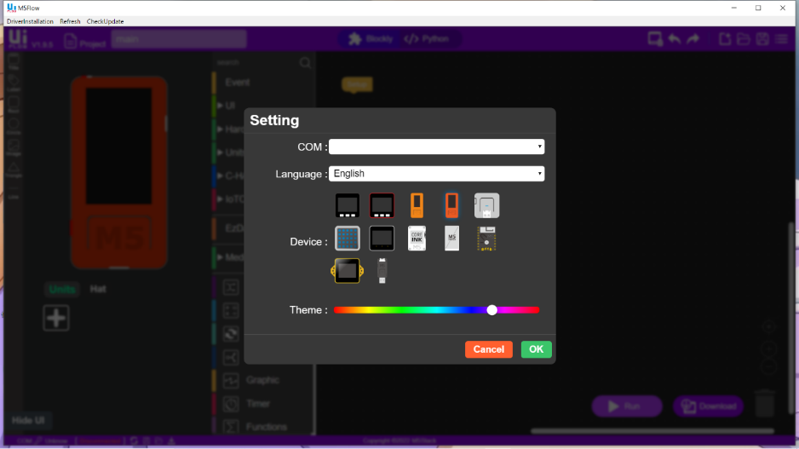

図3.3.3uiflow画面

# 作成

## 基本機能の実装

### M5StickCPlusの動作確認

MicroPythonもM5Stick C Plusも今まで見たことも触れたこともなかったため、様々な動作確認を実験的に行った。  
授業で習った言語の記述とも違うため、文法的なものを理解するまでに時間がかかった。

#### 画面に「Hello M5」の表示

from m5stack import *

from m5ui import *

from uiflow import *

label0 = M5TextBox(47, 41, "Text", lcd.FONT_Default, 0xFFFFFF, rotate=0)

label0.setText('Hello M5')

HelloM5

コード4.１ 文字表示

#### LEDの点灯と消灯

from m5stack import *

from m5ui import *

from uiflow import *

M5Led.on()

wait_ms(8)

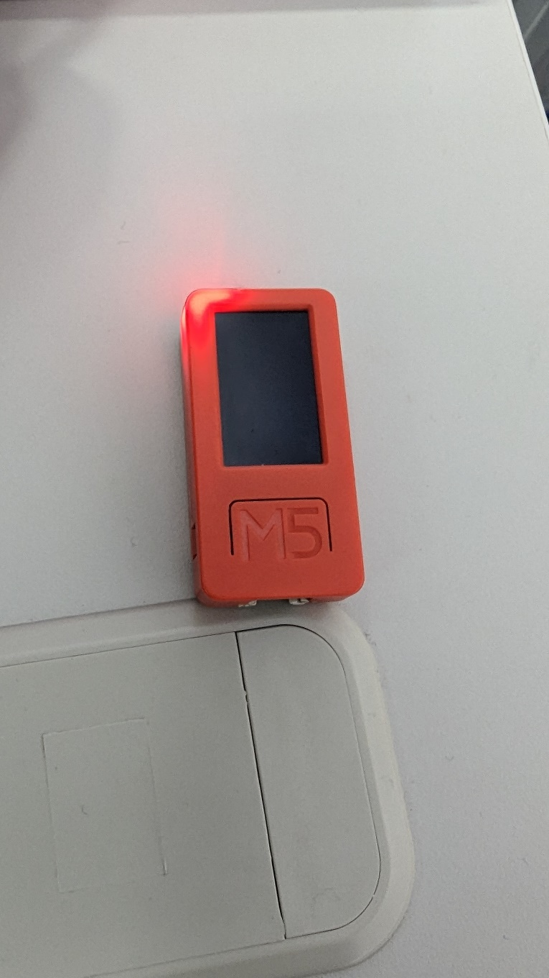

コード4.2 LED

#### スピーカー

Speakerの第一引数が周波数、第二引数は秒数を入れている次のコードは装備されている

ピーピー

スピーカーより電子音が鳴ることを確認するものである。

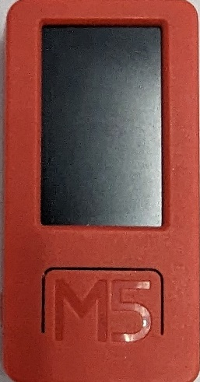

from m5stack import *

from m5ui import *

from uiflow import *

speaker.tone(1800, 500)

wait_ms(3)

コード4.3 スピーカー

#### ボタン制御

M5Stick C Plusには２つのボタンが装備されており、中央のボタンがA、右のボタンがBと

なっている。次のコードはAボタンを押すとLEDが点灯するかどうかを確認するものである。



from m5stack import *

from m5ui import *

from uiflow import *

if btnA.wasPressed():

M5Led.on()  
wait_ms(3)

ボタンA

コード4.４ ボタン

### 水分推定センサ付きポンプユニットの制御

まず、M5Stack用推定センサ付きポンプユニットが正常に動くかどうか確認するために、

次のコードで確認した。

from m5stack import *

from m5ui import *

from uiflow import *

import unit

Watering_0 = unit.get(unit.WATERING, unit.PORTA)

if btnA.wasPressed():

Watering_0.set_pump_status(1)

if btnA.wasRelease():

Watering_0.set_pump_status(0)

コード4.5 水流し（ボタン）

上記コードを実行することにより、「Aボタン」を押すとペットボトル側の水を汲み上げ、

テストプランター側に散水することが確認できた。

このことよりポンプユニットがコード（プログラム）により正常に動くことを確認した。

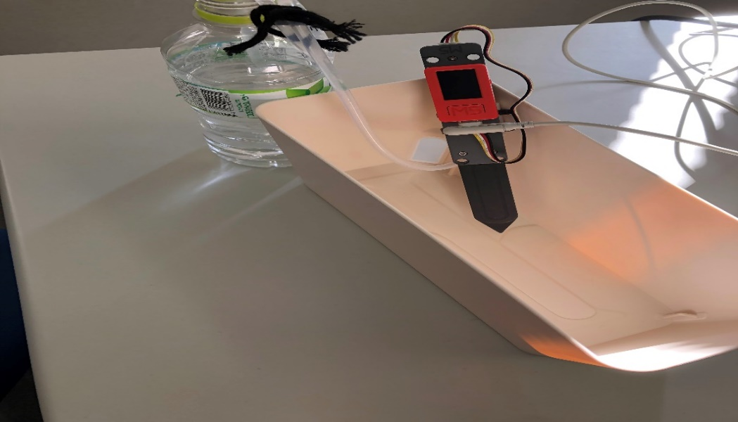

図4.1.1 実験の様子

次に、推定センサより水分量が測定できるかどうかの確認を行った。前ページの図4.1.1で行った

実験と併せて行った。次のコードにより推定センサが水分量を測定し、M5Stick C Plusの画面に

測定値を返すか確認を行った。

from m5stack import *

from m5ui import *

from uiflow import *

import unit

Watering_0 = unit.get(unit.WATERING, unit.PORTA)

label0 = M5TextBox(47, 41, "Text", lcd.FONT_Default, 0xFFFFFF, rotate=0)

label0.setText(str(Watering_0.get_adc_value()))

コード4.6 　水分量

表示

上記のコードを実行することにより、測定した水分量をM5Stick C Plusの画面に映し出したことを確認した。以上、ポンプユニットの動作確認は検証した。

### 散水のための閾値の決定

本研究でプランターに実際に散水するための基準（閾値）を決めるために、事前に実際に使う土壌で散水前と散水後の水分量を測定した。

＜測定結果＞

・プランターに土壌を入れたて時の数値　→　測定値2000～2050 g/m3

・散水後の土壌の数値　　　　　　　　　→　測定値1800～1850 g/m3

以上の結果より、平均値である1900 g/m3を閾値とすることに決めた。閾値以上になった場合にポンプユニットから散水するコードで本研究を進めることとした。しかし、散水する箇所、ポンプユニットを設置する場所により、測定値が変わることが予測されたため、改めてプランターでのユニット等の配置を検討した。その詳細については後述する。



図4.1.4土壌に水を流した後

図4.1.3土壌が乾いている状態

### 自動散水機能の実装

前述した4.1.2、4.1.3の結果等を踏まえて自動散水機能を実装した。次のコードにより閾値以上になると自動で散水するかどうかを確認した。

from m5stack import *

from m5ui import *

from uiflow import *

import unit

label0 = M5TextBox(45, 103, "label0", lcd.FONT_DejaVu18, 0xFFFFFF, rotate=0)

label0.setText(str(Watering_0.get_adc_value()))

if (Watering_0.get_adc_value()) >= 1900:　//閾値との比較

Watering_0.set_pump_status(1)

setScreenColor(0x00cccc)

else:

Watering_0.set_pump_status(0)

wait_ms(2)

コード4.7 自動みずやり

＜主なコードの説明＞

Watering_0.get_adc_value()は推定センサから得た水分値のことを指す。if文により閾値1900により散水するかしないかを振り分けている。

Watering_0.set_pump_status()は、ポンプユニットの制御部分で値が「1」の場合は水が出て、値が「0」になると止まる。

## スマホやパソコンへの通知機能の実装

### LINENotifyの概要

LINE Notify(ライン ノティファイ：<https://notify-bot.line.me/ja/>)とは、LINEと外部でのWebサービスやアプリを連携し、ユーザがカスタマイズされた好みの情報をプッシュ通知として受け取ることのできる機能のことをいう。

LINEのアカウントを持っている人なら誰でも活用できる。APIも公開されており、活用の幅が広い。連携できるサービスとしてIFTTT(イフト)、GIT Hub(ギットハブ)、Mackerel(マカレル)などがある。本研究ではLINE NotifyとIFTTTを連携させて水分量の通知やスマホ（パソコン）側から手動での散水を行えるようにした。

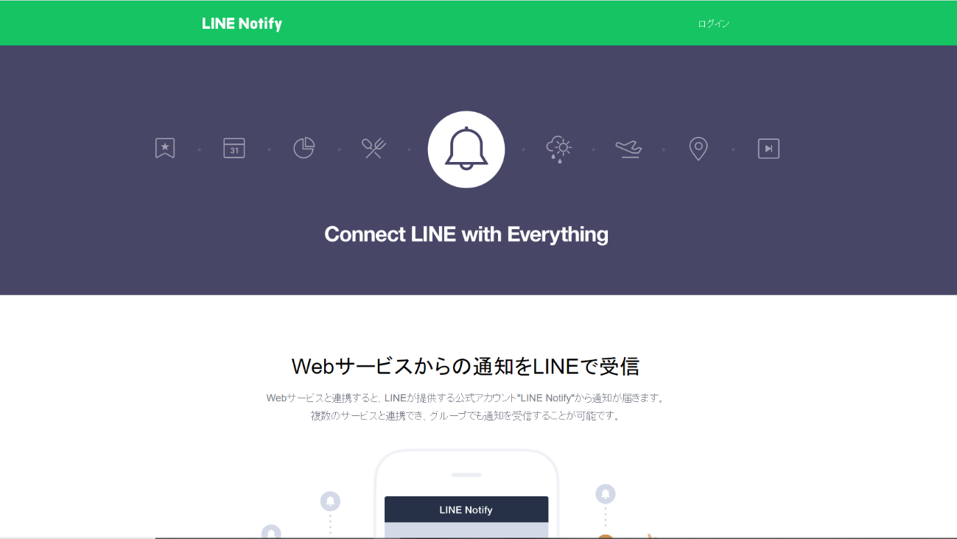

図4.2.1LINENotifyトップページ

### IFTTTの概要

IFTTT（イフト：<https://ifttt.com/>）とは異なるソーシャルメディア（例えば、TwitterやFacebook、Gmail、Instagram、Evernote、Dropboxなど）やプラットフォームを連携させるWebサービスのことをいい、各種SNSやGoogleドライブといったプラットフォームの仲介役を担い、新しいサービスの展開を図る。

IFTTTという名称は「IF This Then That」の頭文字をとっており、あるツールで特定の動作をしたときに別のツールで不随した動作を自動で行うなどをするのがIFTTTの主な機能である。IFTTTでは起動させる条件を「トリガー」といい、それによって自動的に行われる動作を「アクション」という。また、IFTTTで既に提供されているサービスのことを「レシピ」と呼んでいる。

使用例としては、「スマートフォンの位置情報サービス（ロケーションサービス）とメールを組み合わせれば、乗換駅に着いたら、自動的に家族にメールを送るといったことが簡単に実現できる。」（参照：<https://atmarkit.itmedia.co.jp/ait/articles/1711/22/news031.html>）

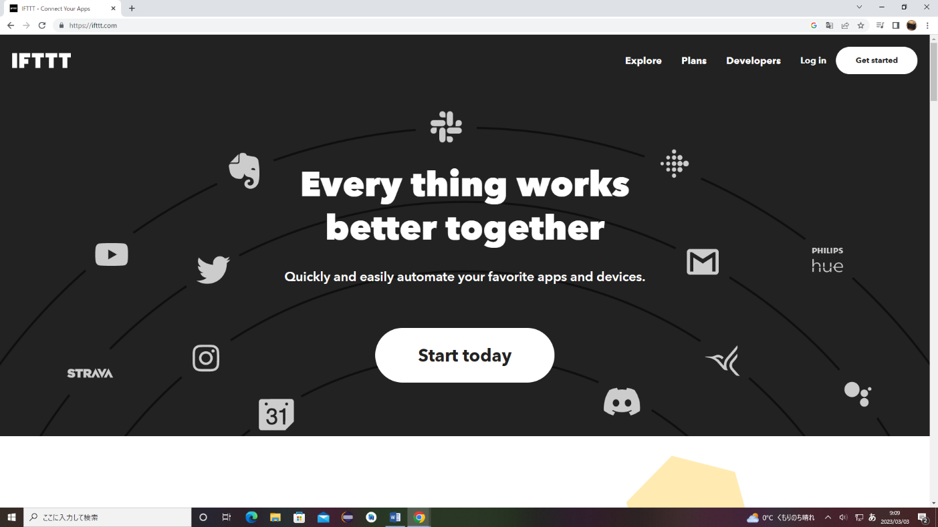

図4.2.2IFTTTトップページ

### IFTTTとLINENotifyの連携

IFTTTの使い方及びLINE Notifyとの連携を以下に述べる。後述するアプセットというものはプロジェクトの作成と同様の意味を持つ。IFTTTは無料版の場合アプセットは5つまでしか作成できない制限があるため使用するためには注意が必要である。その手順を次に示す。

#### (1)　アカウントの作成及びログイン

画面右上にある「Log in」ボタンからログインする。アカウントを持っていない場合はアカウントを作成しなければならない。今回は学校のメールアドレスを使用してアカウントを作成した。次回からのログインは「Log in」ボタンを押すだけでログインすることができる。

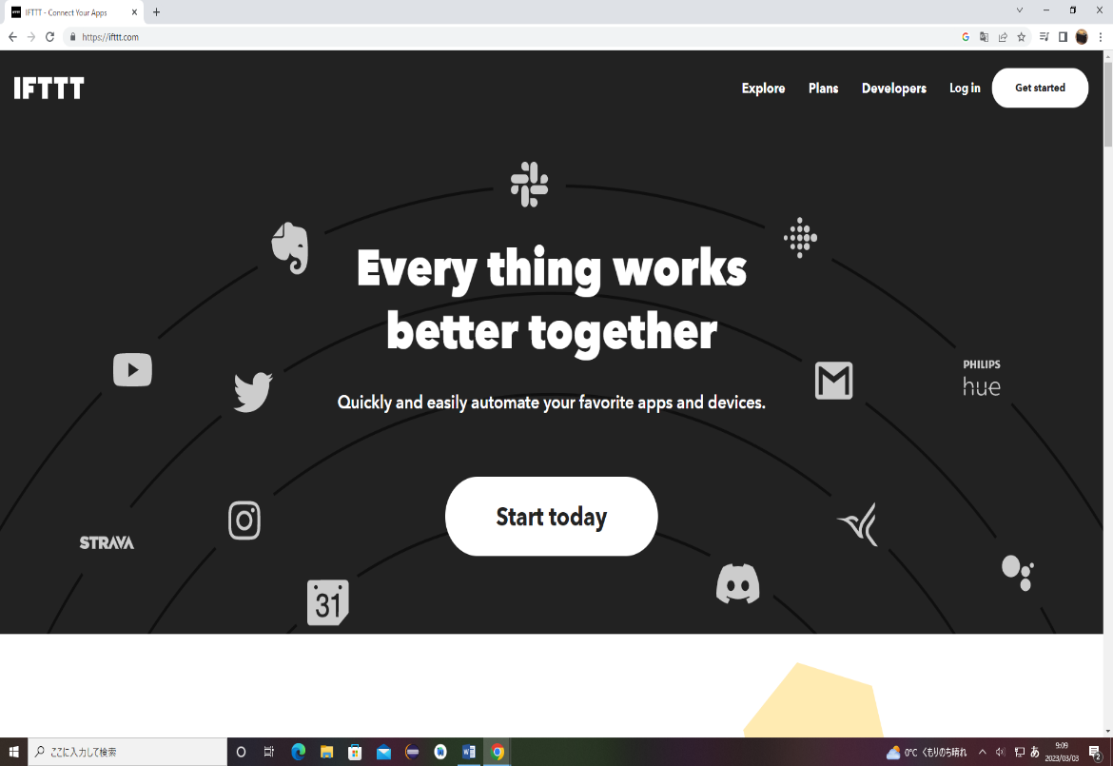

図4.2.2IFTTTトップページ

#### (2) アプレット（レシピ）の作成

前ページの手順(1)でログインが完了したら次の画面に進む。

右上にある「Create」というボタンをクリックすると、アプレットを作成することができる。

アプレットの作成の際には「トリガー」と「アクション」を設定する。

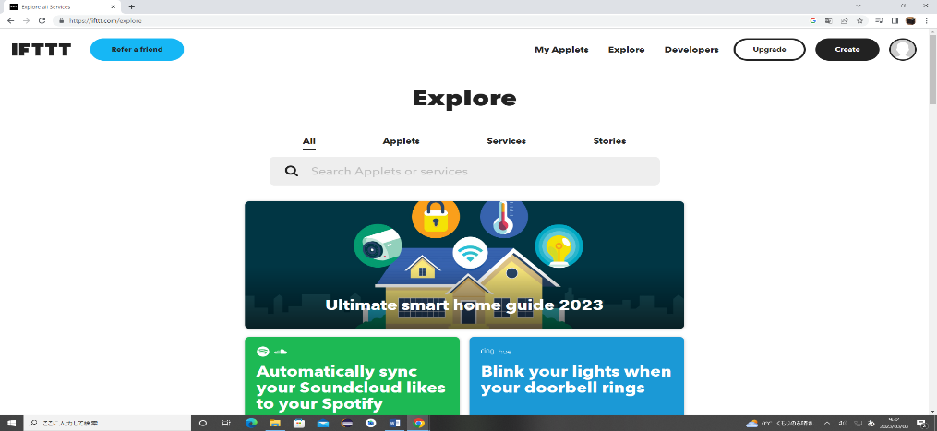

図2.2.3 トリガー設定

#### (3) トリガーの設定

トリガーには「Webhook」を指定する。Webhookとは「Webコールバック」や「HTTPプッシュAPI」などとも呼ばれ、あるアプリケーションから別のアプリケーションに対して、リアルタイムな情報提供を実現するための仕組みことをいう。

LINEはWebhookに対応しているサービスなのでトリガーとして使用した。

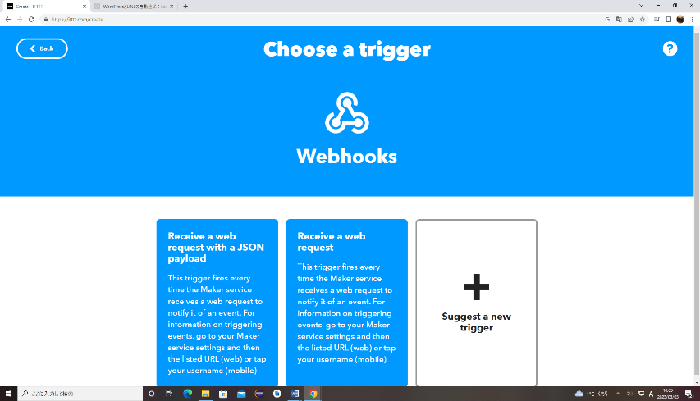

図4.2.4　トリガー設定2

#### アクションの設定

アクションはLINEを選択します。検索欄に「LINE」と打つと出てくる。

LINEでは送りたいメッセージを設定する。

メッセージ以外にも設定したデータを送ることができる。

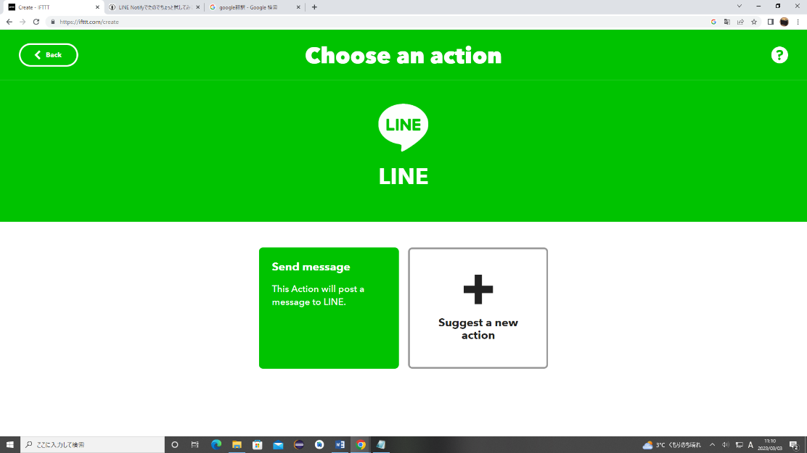

図4.2.5 アクション設定

設定できる項目等として上から「送信先」、「受信者」、「テキストメッセージ[HTML文も書ける]」及び「画像URL」である。

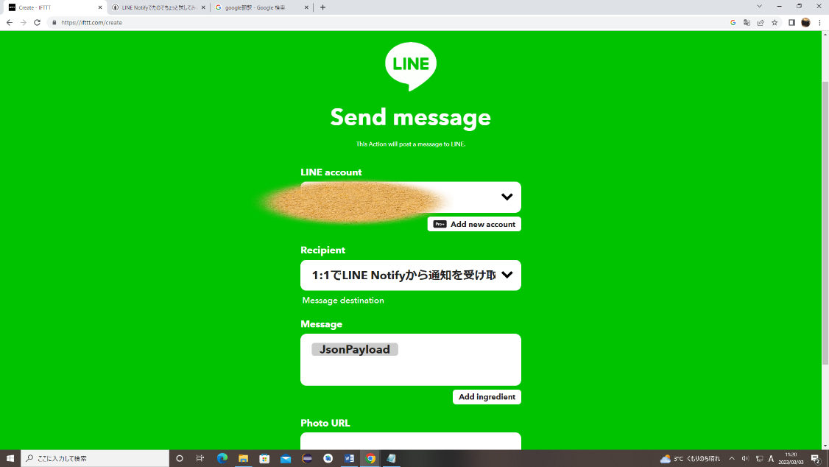

図4.2.6アクション設定

#### 実装

下の画像は「My Applet」の画面である。

先ほど設定したAppletを見ることができ、設定を変更するときは変更したいサービスの

ロゴを選択する。

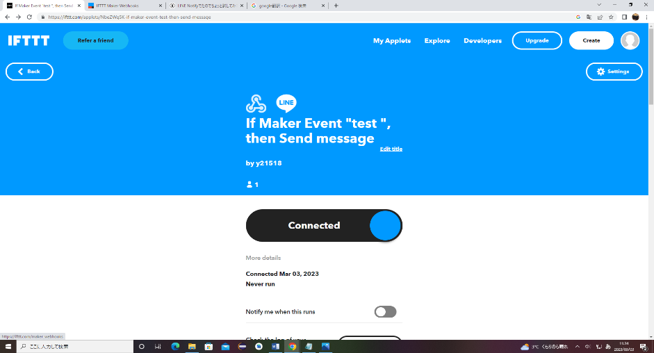

図4.2.7マイアプレット

実際に通知を実装させたい場合にはwebhookのDocumentationを選択し

その中のURLをコピーしてコードに埋め込めることで実装できる。

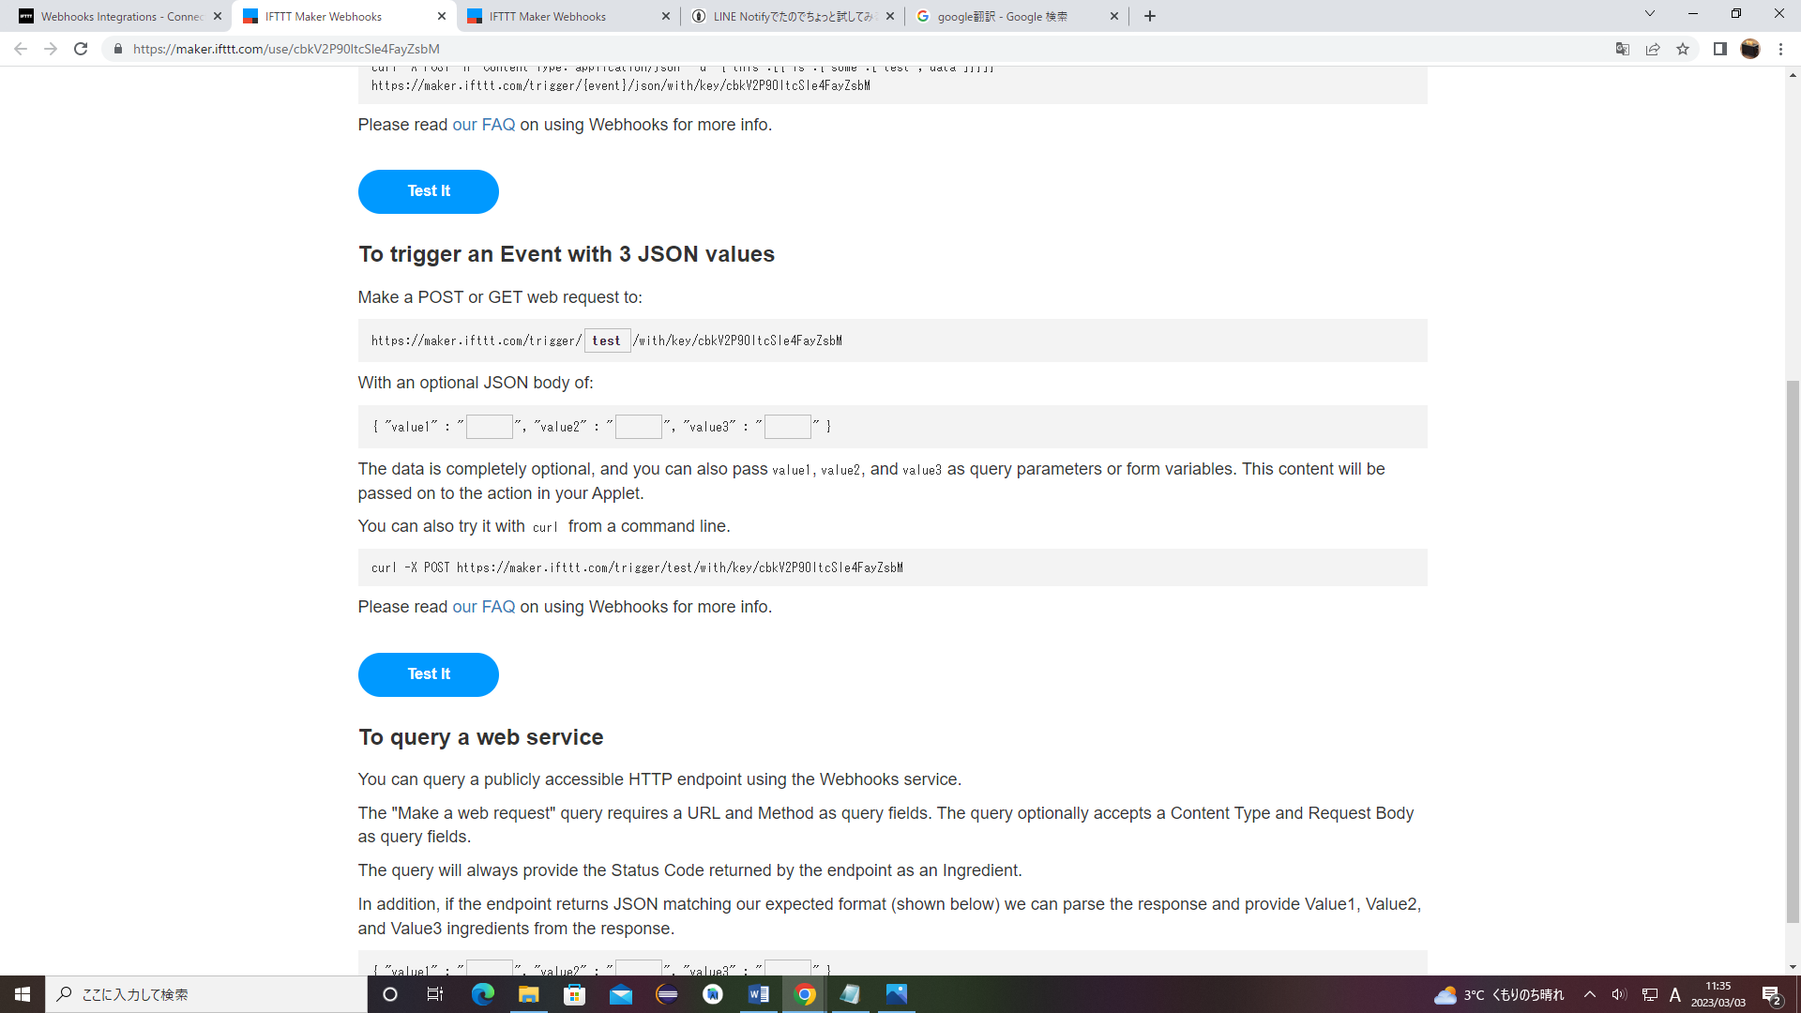

図4.2.8 Documentation画面

#### MyApplet(レシピ)と散水機能とのリン

次のコードが通知を実装させたときのコードであり、図4.2.9はLINEでメッセージを受け取った様子の画像である。M5Stick C PlusがWi-Fiに接続する必要があるため、接続する処理を加え、http通信によりIFTTTからLINEに通知が届くようにした。

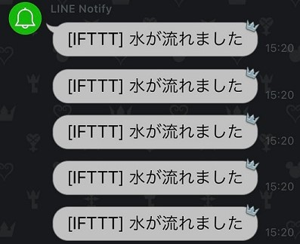

～　略　～

Watering_0 = unit.get(unit.WATERING, unit.PORTA)

wifiCfg.doConnect('CIS_A000', '0000000000')

if (Watering_0.get_adc_value()) >= 1900:

Watering_0.set_pump_status(1)

try:

req=urequests.request(method='POST',url='https://maker.ifttt.com/trigger/watertest/with/key/cbkV2P90ltcSle4FayZsbM',json={}, headers={})

setScreenColor(0x00cccc)

else:

Watering_0.set_pump_status(0)

コード4.7 自動水やり通知付き

図4.2.9 通知画面

上記の処理では水分値を測定し、一定値(水分値1900)を上回る場合はポンプを作動させ土壌に水を流し、水分値が正常である場合は、ポンプを止める動作を行っている。

ポンプを作動させ水を流すときHTTPリクエスト(POST)を行い、IFTTTのトリガーを起動させて連携しているLINENotifyで設定しているメッセージを送るようにしている。

## 追加実装機能

### 水分値のグラフ化

前述の通り、土壌の水分量を推定センサにより数値を測定し、測定値をスマホやパソコンに送り表示させることができた。今回の研究で水分量を数値だけで表示しても、変化がわかりにくいと考え、データをGoogleスプレッドシート上にCSV形式で蓄積をしていき、そのデータを用いグラフで表現することに仕様を追加した。そのためにAmbient（アンビエント：<https://ambidata.io/docs/gettingstarted/>）というサービスを利用した。

Ambientは細かな初期設定をしなくても、送ったデータでリアルタイムにグラフ化をして可視化する機能を持っている。

使い方として「チャネルを作る」をクリックして名前を設定するのみで使用が可能である。

その後はチャネルIDとライトキーを用いてグラフにデータを送るようにして使っていく。

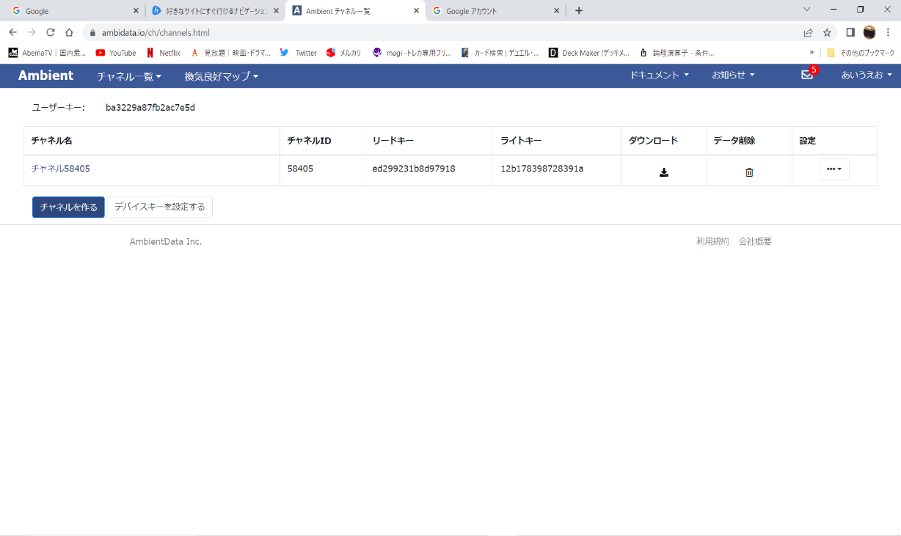

図4.3.1チャネルの作成

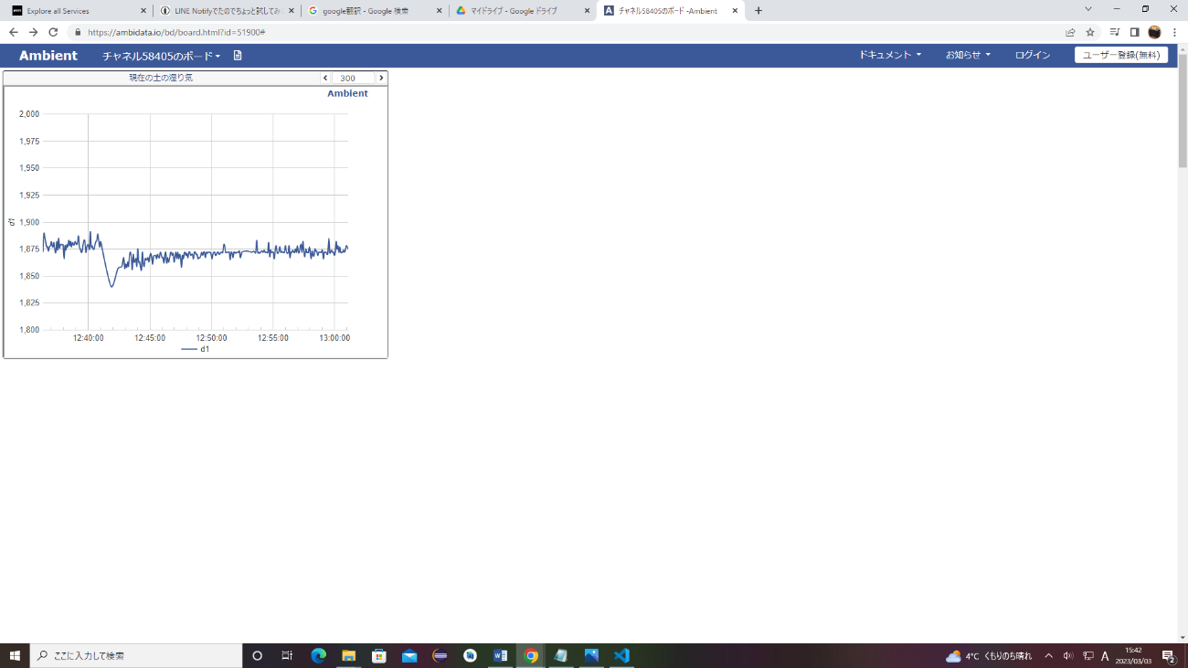

図4.3.2実際のグラフ一部

～　略　～

def ambientSend(_channelId, _writeKey, _data):

if isinstance(_data, list):

__d = _data

else:

__d = [_data]

try:

req = urequests.request(method='POST', url=((('http://ambidata.io/api/v2/channels/' + str(_channelId))) + '/dataarray'),json={'writeKey':_writeKey,'data':__d}, headers={'Content-Type':'application/json'})

_ret = True

except:

_ret = False

return _ret

ambientSend(58405, '12b178398728391a', {'d1':(Watering_0.get_adc_value())})

コード4.8 ambientへ水分量送信

＜主なコードの説明＞

上の処理ではambientに水分値を送る動作をしている。

先ほどのIFTTTと同じようにHTTPリクエスト(POST)でデータの送信を行い自分の

チャネルに水分値が送られるようにしている。Isinstance関数では、データ型の判別を行い今回の場合list型かどうかを判定しており、list型でないときlist型に変換するようにしている。Ambientに送ったデータはサイトで自動的にグラフにされる。

### 遠隔操作

遠隔操作はM5StackシリーズのUIFlowに搭載されている機能である。ボタンに割り当てすることにより様々な動作や表示を行うことができる。本研究では実装機能は表4.3.1の通りに割り当てた。

|  |  |
| --- | --- |
| ボタン１ | 電源オフ |
| ボタン２ | 散水 |
| ボタン３ | スピーカー |
| ラベル | 水分値の表示 |

表4.3 実装機能一覧

def button_1_callback():

global Watering_0

axp.powerOff()

def button_2_callback():

global Watering_0

Watering_0.set_pump_status(1)

def button_3_callback():

global Watering_0

for count in range(10):

speaker.tone(1800, 500)

wait_ms(3)

def label_1_callback():

global Watering_0

return Watering_0.get_adc_value()

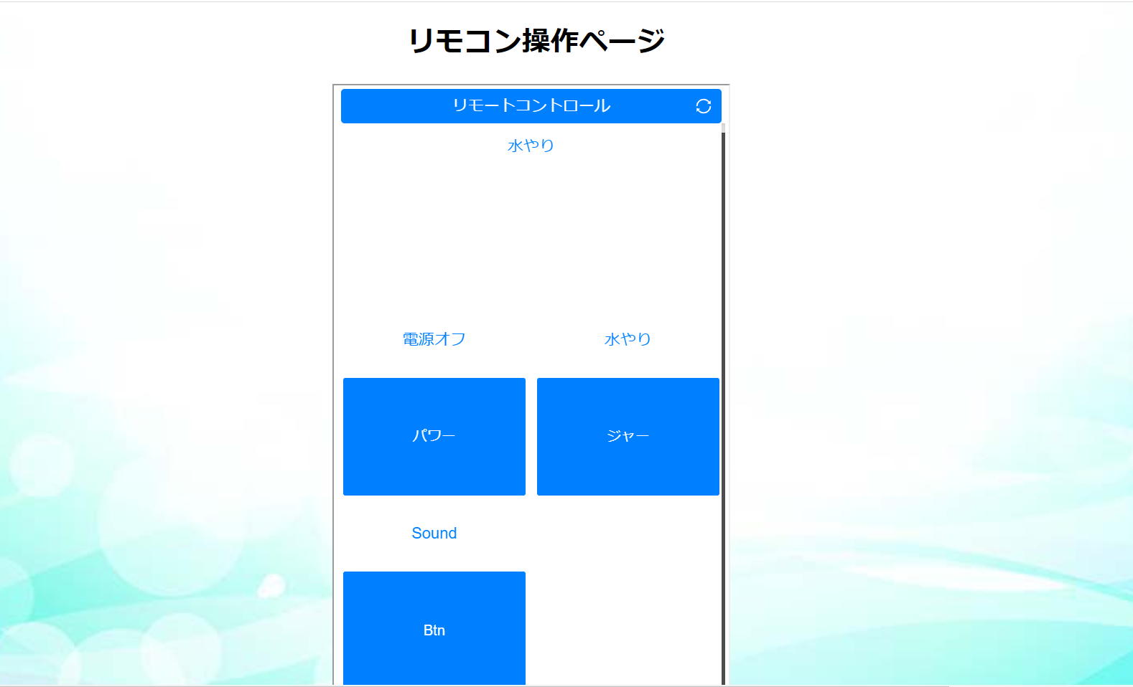

図4.3.3遠隔操作画面

コード4.9 遠隔操作

# RaspberryPiについて

日本ではラズパイと略されることもあるRaspberry Pi（ラズベリーパイ）は、イギリスのラズベリーパイ財団によって開発されました。2012年に販売が開始され、世界累計出荷台数は4,500万台を

突破している。

ラズベリーパイは、教育用コンピューターとして開発されたため、価格はリーズナブルである。本研究ではRaspberry Pi 4 model Bを使用した。

## 初期設定

### OSのインストール

Raspberry Pi OSはRaspberry Pi Foundationが公式にサポートしているOSであり、Raspberry Pi用の最も標準的なOSである。Debianがベースになっており、Pythonが標準でインストール  
されているのが特徴のOSである。インストール手順は以下に示す。

#### Raspberry Pi Imagerのインストール

RaspberryPiOSをインストールするためにImagerを用いて行った。

Imagerを用いてmicroSDカードをフォーマットしてRaspberryPiOSをインストールする。

インストールしたmicroSDカードをRaspberryPiを挿入することによりOSとして機能する。

Raspberry Pi公式ページ(<https://www.raspberrypi.com/software/>)よりImagerを

インストールする。

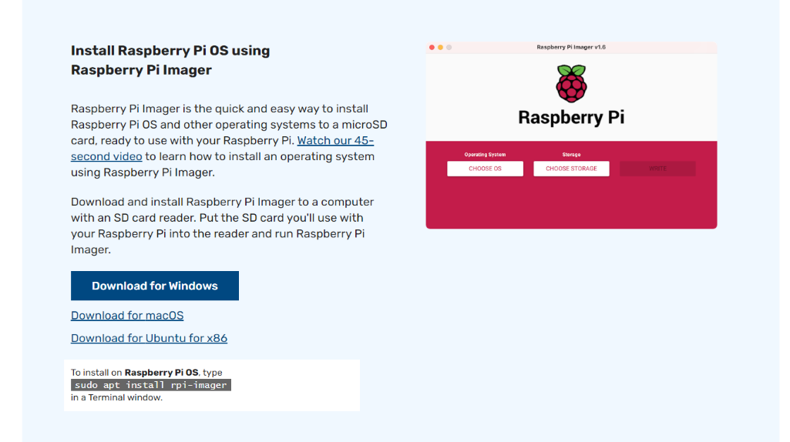

図5.1.1Imagerインストール画面

#### OSのインストール

手順(1)でダウンロードした実行ファイル（2023年3月8日時点：imager_1.7.4.exe）ファイルをダブルクリックし、Raspberry Pi Imagerを立ち上げる。micro SDカードを用意し、パソコンに接続されたカードリーダに挿入する。本研究ではADATA製のmicro SDHC/SDXC UHS-I Class10 32GBを使用した。micro SDカードは対応していない種類があるため注意が必要である。

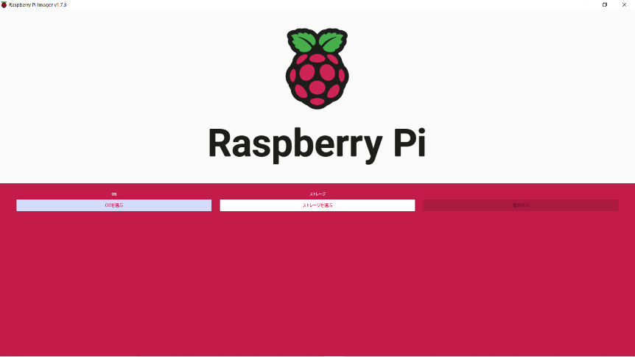

図5.1.2Imager画面

図5.1.2の青矢印の部分（「OSを選ぶ」）をクリックすると、図5.1.3のような選択画面が表示される。本研究では画面一番上の「Raspberry Pi OS 32bit」を選択した。

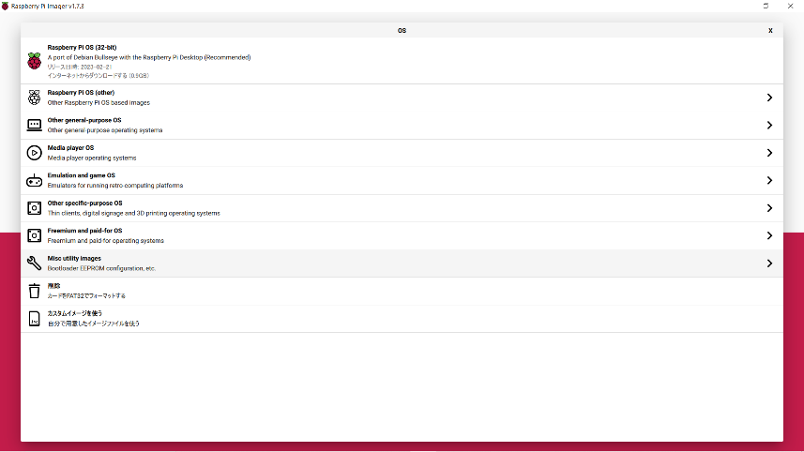

図5.1.2Imager OSの選択画面

次に、ストレージを選ぶをクリックするとインストール可能なストレージが表示される。複数のストレージを接続していると複数表示されるので注意が必要である。

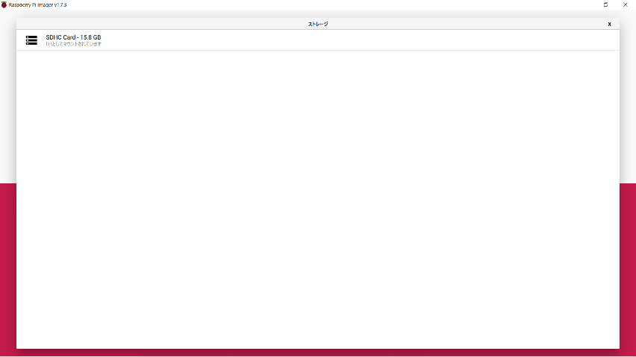

図5.1.3Imager SDカードの選択画面

最後は「書き込み」ボタンが有効になるので、「書き込み」ボタンをクリックするとSDカードがフォーマットされ、Raspberry Pi OSが書き込まれる。終了すると「終了メッセージ」が表示される。

#### Raspberry Piの初期設定

Raspberry Pi 4本体にmicroSDカード（専用スロットがある）を挿入して、電源（USB（TypeC））とmicroHDMIとディスプレイ（HDMIポート付き）とキーボード及びマウスを接続し、起動する。本研究では初期設定として以下の項目を設定した。

１．言語（日本語）

２．ユーザー名、パスワード

3. WiFi

以上の項目を設定することにより利用可能になる。

## 監視カメラ（Webカメラ）の実装

前述の通り、本研究の当初では計画になかったリアルタイムの画像を確認する機能であったが、スマホやパソコン上でもリアルタイム映像を確認したいと思い機能を追加した。M5StackシリーズのカメラM5StickVであれば簡単に接続できると考え購入手続きを踏んでいただいたが、納期に時間がかかってしまったため、M5Stick C PlusとM5Stick Vとの関係を検証する時間が足りず、仕様を変更してRaspberry Pi 4上で使えるカメラとして、市販のWebカメラを使用することにした。タイムラグはあるものの、思った以上に鮮明なリ画像をスマホ、パソコンの画面に映し出すことができたことは満足している。

カメラ機能を実装させるためには「Motion」というソフトを利用した。Motionは「動き」を検知して、静止画や動画を撮影できるソフトウェアであり、本研究で使用することとした。

次に実装までの手順を表す。

#### Motionのインストール

RaspberryPiのターミナルを起動し、以下のコマンドを入力してインストールする

ターミナルはLinux系と同じなのである程度のコマンドは授業で習っていたため

違和感は余りなかった。

Sudo apt install –y motion

#### (2) 設定ファイルの変更

Motionのオプション設定ファイルは/etc/motion/motion.confにある。

まず、インストールする位置までのフォルダに移動する。

cd /etc/motion

次にMotion.confのファイルをviコマンドで編集する

この時管理者権限が必要のためsudoコマンドが必要になる。

sudo vi motion.conf

設定ファイルの変更点として以下がある。

1. deamon

2. stream_localhost

ローカルホストをオフにしないと外部からアクセスができないため設定が必要である。

daemon on → deamon off

stream_localhost on → stream_localhost off

起動や停止についてのコマンドは次の通りである。

起動

sudo motion

停止(motionのプロセス終了)

sudo pkill motion または sudo service motion stop

状態の確認

ps –def | grep motion

これらの設定を行うことで図5.2.1の画像のようにWebカメラが動作する。

Raspberry Pi、M5Stick C plusと同じWi-Fi環境で接続していればGoogle Chrome等のブラウザ上で確認することができる。

本研究の場合はIP:ポート番号/0/streamのURLで確認することができる。常時リアルタイム映像を流している状態にあるので、一定時間の動画保存の場合は別途に設定が必要であるが、本研究では取り扱っていない。

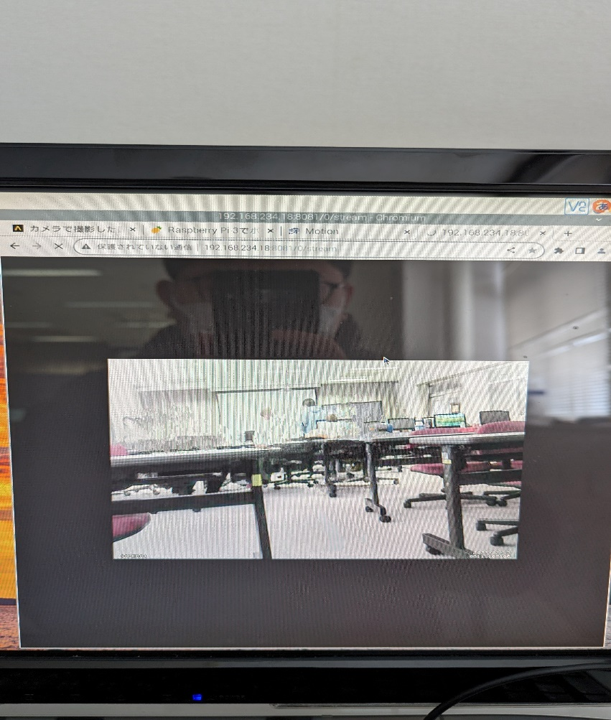

図5.2.1監視カメラ動作確認

#### (3) 自動起動設定

最後にRaspberry Pi 4が起動したときにMotionが動くように設定する。そのために/etc/rc.localの設定で変更を行った。起動処理が終わる直前でmotionを動作させるように設定を変更させる。

motion &

exit 0

この設定を行うことにより、ターミナルでコマンドを打たなくとも、自動でMotionが起動する。

大きな利点としてRaspberry Piに電源を供給するだけで監視カメラ(Webカメラ)が実装できる。

## ウェブサーバーの立ち上げ

本研究ではRaspberry Pi 4でWebカメラを実装させるとともにWebサーバとして運用する仕様にした。WebサーバアプリケーションにNginx（エンジンエックス：Modern Hire Co.Ltd：<https://www.nginx.co.jp/>）を使用した。

Nginxとは、無料でソースコードが紹介されているオープンソースのウェブサーバで、処理速度が高いことやメモリ消費量を抑えやすいことが特徴のWebサーバである。主に静的コンテンツの処理に優れているため、今回作成したウェブページ程度であればNginxの方が向いていると考える。Nginxのインストール手順は次に示す。

(1)　次のコマンドでインストールする。

sudo apt install nginx

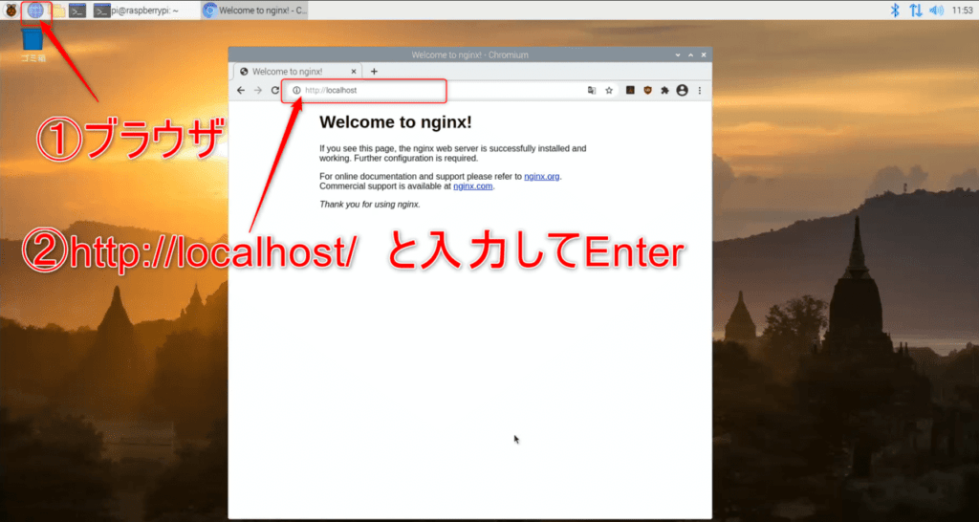

図5.3 nginx動作確認

(2)　事前にVSCodeで作ったウェブページをドキュメントルートである/var/www/htmlに貼り付けると作ったページを表示させることができる。

(3)　IPアドレスを固定することで同じURLでアクセスできるようにできるが、テストの段階で正常に動作しなくなることがあったため、本研究では行っていない。

# データ確認ページについて

## 確認ページの構成

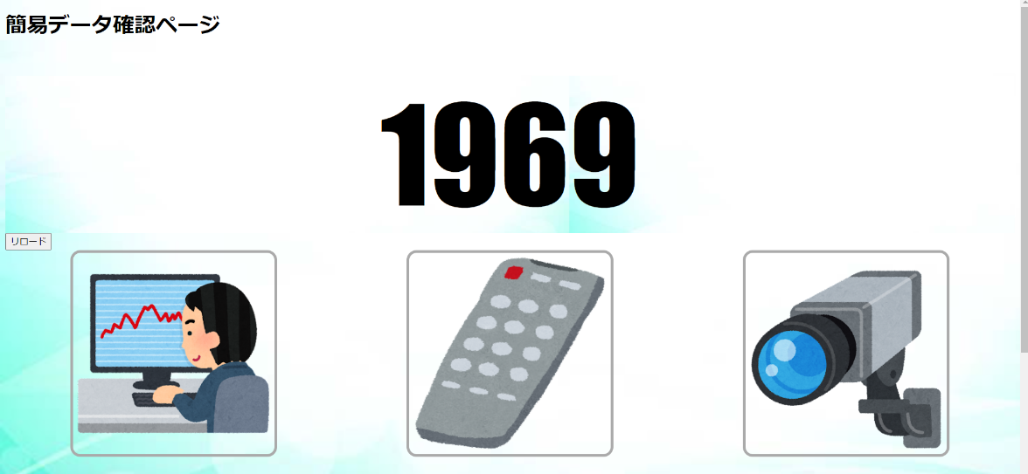

図6.1実際のパソコン側確認ページ

＜機能一覧＞

1. 水分値の表示

M5Stick C Plusからポンプユニットで測定した水分量をGoogleスプレッドシートに送信し、スプレッドシートからJavaScript経由でデータの表示をしている。

1. グラフの確認ボタン

第４章4.3.1で説明したambientにアクセスできるようになっている。

1. 遠隔操作ボタン

第４章4.3.2で説明した遠隔操作ページにアクセスできるようになっている。

1. 監視カメラボタン

第５章5.2で説明したカメラのストリームにアクセスができるようになっている。

## 水分値の表示について

### スプレッドシートの設定

Webページに直接水分量が表示できるようにするために、Googleスプレッドシート（以下、「スプレッドシート」という。）にデータを格納してJavaScriptでセル内データを取得してHTMLに反映させるやり方で行った。そのためにスプレッドシートの拡張機能であるGoogle Apps Script(以下、「GAS」という)を利用した。

GASは、ひとことで言えばGoogleが提供する各種サービスの自動化／連携を行うためのローコード開発ツールである。GASを使うと、Gmailやカレンダー、Googleスプレッドシート、Googleドライブなど、Googleが提供する様々なサービス上で処理を自動化したり、  
複数のサービスを連携させたりすることができる。書き方はJavaScriptに似ている。

利用するためには、次の図6.2.1の拡張機能から「Apps Script」選択する。

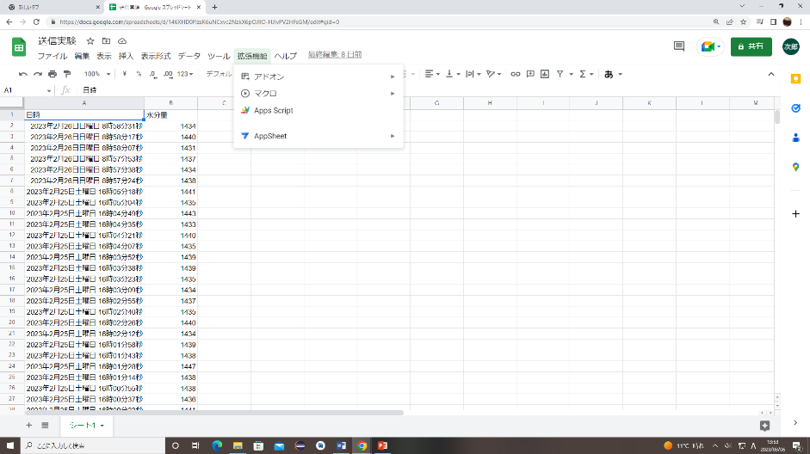

図6.2.1GAS導入仕方

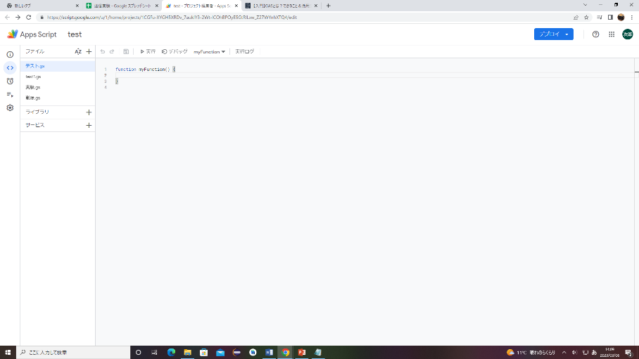

図6.2.2GAS初期画面

水分量をスプレッドシートに書き込むコードは次に示す。

function doPost(e) {

var sheet = SpreadsheetApp.getActiveSpreadsheet().getSheetByName('シート1');

var params = JSON.parse(e.postData.getDataAsString());

var status = params.status;

// データをシートに追加

sheet.insertRows(2,1);

sheet.getRange(2, 1).setValue(new Date()); // 受信日時を記録

sheet.getRange(2, 2).setValue(status); // 測定値を抜き出してを記録

}

コード6.2.1 スプレッドシート書き込み

＜主なコードの説明＞

本研究の場合（2，1）に書き込まれた日時を入れ、（2，2）には水分量を入れるようになっている。

（コード中、注釈が付いている箇所）

SpreadsheetApp.getActiveSpreadsheet().getSheetByNameでシートの取得を行っている。JSON.parseでは文字列をJSONとして解析し、値やオブジェクトを構築できるものであり、

内容にはM5Stick C Plusから送られてきたデータが含まれている。データの中の水分量を抜き出し、表示を行っている。sheet.getRange().setValue()は、シートのセルに書き込む処理を担っており、getRangeで列と行を指定setValueで書き込む内容を指定することができる。

スプレッドシートに書き込むコードは次に示す

function getData() {

  const spreadsheet = SpreadsheetApp.getActiveSpreadsheet()

  const sheet = spreadsheet.getActiveSheet()

  const range = sheet.getDataRange().getValues()

  const values = range

  const data = values.map(row => {

    let col = 0

    return {

      id: row[col++],

      dataw: row[col++],

    }

  })

  console.log(data)

  return data

}

コード6.2.2スプレッドシート書き込み

＜主なコードの説明＞

スプレッドシートとセルの全データを取得し、A列のデータをid、B列のデータをdatawとしてコンソール上に表示させている。

sheet.getDataRange().getValues()では、シート上にデータが存在する範囲の取得をする。

そのため、送られてきた水分量のデータのすべてが対象として取られる。

次にJSONとしてレスポンスする処理のコードを示す。

function doGet() {

  const data = getData()

  const response = ContentService.createTextOutput()

  response.setMimeType(MimeType.JSON)

  response.setContent(JSON.stringify(data))

  return response

}

コード6.2.3 JSONとしてレスポンスする処理

　＜主なコードの説明＞

前段階で取得したデータをJSON形式としてレスポンスするようにしている。これら２つの関数を一つのファイルにまとめてデプロイを行う仕様である。

デプロイとは「作成したアプリケーションの公開をすること」を指す。運用環境に配置・展開して実用に供することも指す場合がある。 GASで、デプロイを行うとURLが生成され、 そのURLにアクセスすると、GASで作成されたアプリケーションの利用が可能になる。作成手順は以下に示す。

#### (1)　新しいデプロイの作成を押しデプロイの作成を開始

GASの右上の「デプロイ」を選択すると3つの項目のメニューが現れる。

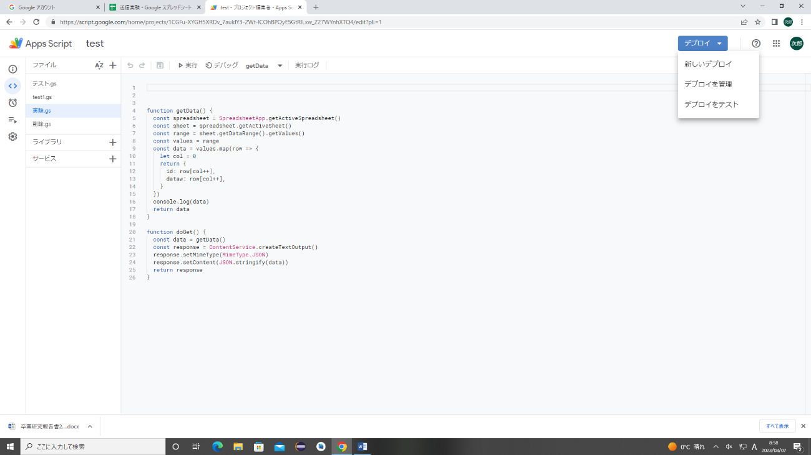その中の「新しいデプロイ」を選択する。下のデプロイ管理では作成したデプロイの設定の変更を行うことや作成されたURLの再表示等が行うことができ、テストでは、作成したスクリプトのテストを行うことができる。

図6.2.3ウェブアプリ作成１

#### 種類の選択とアプリにアクセスできるユーザの指定

公開するものの設定を行う。種類としてウェブアプリ、API、アドオン、ライブラリがあり、本研究はウェブアプリとして公開した。

次に、アクセスできるユーザの設定を行った。デフォルトでは、自分のみになっているが対象を全ての人に変更した。全ての人にしておかないとM5Stick C Plusからのデータをシートに書き込めず、後述するJavaScriptにおいてもデータを取り出しができないため、この設定は必要となる。

しかし、このアクセスユーザの設定は学校のGoogleアカウントでは管理権限で許可されておらず、使用することができないため、別途Googleアカウント（捨てアカウント）で作業する必要がある。

設定が完了したらデプロイボタンを押し、WebアプリのURLを作成する。こうして発行されたWebアプリのURLを利用してWebページに数値を反映させる。

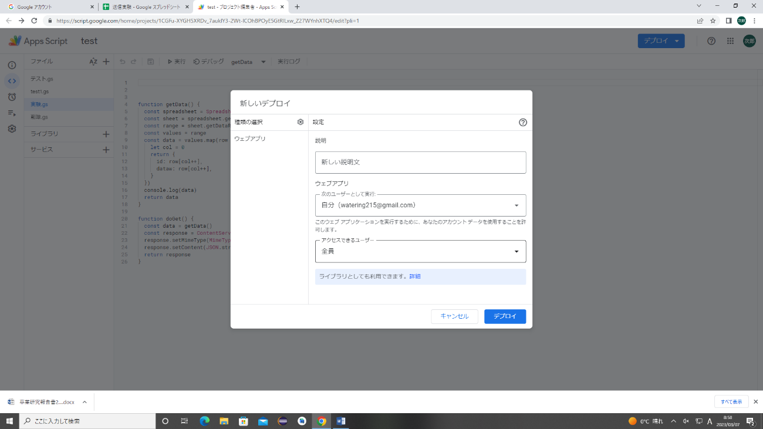

図6.2.4ウェブアプリ作成2

### JavaScriptでデータの取得

第6章6.2.1で作成したWebアプリを用いて水分量を取得し、HTMLに反映するようにした。

本研究ではfetchメソッドを使用した。

Fetchメソッドは非同期通信でHTTPリクエストを発行し、指定されたURLのリソースを取得する。このfetchメソッドを用いて第6章6.2.1でまとめたデータを取り出し、最新の値であるセル(2,2)の値だけを取り出すようにしている。次のコードは本研究で作成した水分値の表示である。

const url = 'https://script.google.com/macros/s/abcd………'

fetch(url)

  .then((res) => res.json())

  .then((data) => {

    const a = document.createElement('a')

  a.textContent =  data[1].dataw

  document.getElementById('data_w').appendChild(a)

  console.log(data[1])

  })

コード6.2.4 水分値の表示

＜主なコードの説明＞

URLのアプリケーションでまとめられているデータを取り出し、新しく作成する。

要素にデータの中にある水分値だけを取りだすようにしている。Data[1].datawと指定

することによってdata[1](一番新しい値)のdataw(水分値)だけを取り出すようにして

いる。document.getElementById('data_w').appendChild(a)では、idがdata_wに

子要素aを追加する処理を行っている

# 考察

今回の場合小規模な自動水やり機だったがM5StickCPlusを使えば大規模にもできると考えた。実際に運用する場合は、水分値を測定する位置や水やりの仕方の改善が必要になってくると考えた。今回は行えなかったが、実際に植物を植えて動作するか、水やりを行って育つのかを検証をしていく

べきだと感じた。

本研究で作成した自動水やり機能付きプランタ―だったが、当初はM5StickCPlusで自動水やりとLINE通知がある便利なプランターというシンプルな作品を作る計画であったが作業を行っていくうちに機能が物足りないと感じ、機能が増えていき最終的な形になった。不必要な機能はあまりなく便利なものができたと考えている。自動水やり、プッシュ通知、グラフの作成などの機能がその例で

ある。

初めに中間発表まで作成したプランターでは、基本的な機能（自動水やりとLINE通知）は完成していた状態ではあったが私自身はもの足りないと感じ、機能を実装していった。卒業研究発表会までには主に既存の機能に追加する形で私自身が納得するような作品作りに取り組んだ。その結果が遠隔操作、グラフの作成、監視カメラ、ウェブページの実装である。グラフ作成では、ambientというサービスを利用してグラフを作成した。しかし、作成後にスプレッドシートでグラフを作成するべきだったと感じた。ウェブページの作成時に利用したGASでグラフを作成してそのグラフデータが送ることができることが分かったためである。今回は、ambientでよいが次回同じようなモノを作るときには、スプレッドシートでグラフ作成を行うやり方を採用したと思った。

監視カメラは、本来であればM5StickVで行う予定であったが時間が足りずRaspberry Piで実装することになったが監視カメラだけでなくWebカメラの機能だけでなく作成した

ウェブページのサーバーとして利用することができ結果よかったと感じている。

実装させるとすると送るデータの量を減らすと実装できると考えている。

産技短までには、実際に使用できるまで仕上げを行った、結果として本来作成したい作品とは少し違う形ではあったがよい作品を作り上げることができた。監視カメラのみM5StickCPlusで実装できなかったため研究が引き継がれるような場合動作するようになればよいと考えている。

# 終わりに

本研究の当初の目的の通り自動みずやり機能、通信機能（通知や水分値データ送信）を

用いたプランターを予定どおり作成することができた。卒業研究の期間を通して計画通りに研究が進むことができたと考えている。機能の実装がうまくいかず妥協して別の形で実装した機能もあったがそれがよい方向に進んだこともあった。様々な試行錯誤があってできた作品は私自身が納得できるようになってよかったと感じている。

本研究で使用した技術やサービスは別の形でも利用できると考えているので自分で今後作成する際には再度利用して生きたい。LINE Notifyの通知機能もIFTTTの自動送信機能などは日常生活の中でも使えると考えているので活用していきたい。

また、今回作成したプランターはまだ、スマートとは言えない見た目のため再度作成する際は見た目もよくしながら作成していきたい。Raspberry Piで実装させた監視カメラを

M5StickＶで実装させることができれば規模を縮小できるのではないかと考えている。

今回の研究ではできなかったが、M5StickCPlusで複数ユニットの同時制御を行うことができれば規模の縮小ができるとも考えている。

そしてバラバラになっていた機能をなるべく一つに集約して作成していくべきだとも考えている。研究を進めていく中でスプレッドシートを使う機会があり、使用するとできることが多く一つのサービスで集約することに気づき始めから使えばよかったと考えることがあった。しかし、使用したことのないサービスを利用する機会となってよかったと考えている。

本研究では、いままでの授業で学んだことや新しく学ぶことの両方をふんだんに使うことができたと考えている。授業で学んだ通信やウェブページの作成、スクリプトの作成と新しく学んだMicro Pythonを生かすことのできた研究だと考えている。

本研究では、ハードウェア、ソフトウェアの知識、技術を用いることになり、学べる事が多かったと感じたので趣味で同じようなものを作成するときや仕事に生かしていき今回行った研究を活用していきたいと考えました。

参考文献

参考サイト

「トマト栽培をスマート化しよう」

<https://tkrel.com/iot-planter>

「LINE Notify を利用して UIFlow のプログラムで LINE に通知を送る」

<https://qiita.com/youtoy/items/76586479c2d4c5893c5b#ifttt%E3%82%92%E4%BD%BF%E3%82%8F%E3%81%AA%E3%81%84%E5%AE%9F%E8%A3%85%E3%81%AE%E4%BE%8B>

「M5StickCで小型環境センサ端末を作る」

<https://ambidata.io/samples/m5stack/m5sitckc/#:~:text=Wi%2DFi%20%E3%81%AB%E6%8E%A5%E7%B6%9A%E3%81%97%E3%81%A6%E3%80%81%E3%83%87%E3%83%BC%E3%82%BF%E3%82%92%E3%82%AF%E3%83%A9%E3%82%A6%E3%83%89%E3%81%AB%E9%80%81%E4%BF%A1%E3%81%99%E3%82%8B>

「UnitVとM5StickCで動画ストリーミングを堪能」

<https://homemadegarbage.com/ai13>

【ラズベリーパイ】監視カメラの作り方｜Pythonでカメラモジュールを自在に操作

<https://sozorablog.com/camera_shooting/>

ラズベリーパイでWebサーバーを動かす（nginx編）

<https://www.fabshop.jp/webserver-nginx/>

Raspberry PiでMotionを使って監視カメラを作ってみよう

<https://ponkichi.blog/motion/>

M5Stackによる自動給水機の作成

<https://zenn.dev/tototo/articles/4fbf581b33e984>

GoogleスプレッドシートをGASとJavaScriptで取得してサイトに表示する方法

<https://ayumitk.com/ja/blog/fetch-and-display-google-sheets-data-on-your-website-with-gas-and-javascript/#google%E3%82%B9%E3%83%97%E3%83%AC%E3%83%83%E3%83%89%E3%82%B7%E3%83%BC%E3%83%88%E3%82%92%E4%BD%9C%E6%88%90>

GASの利用　～Webアプリでスプレッドシートの値を表示する

<https://digita-l-ocal.tech/?p=521>

【M5Stackでデータ解析】M5Stackで取得したデータを、Google スプレットシートへ書き込む

[https://knt60345blog.com/m5stack-googlespreadsheet/#toc10](https://knt60345blog.com/m5stack-googlespreadsheet/%23toc10)

参考書籍

「M5Stack & M5Stick CではじめるIoT入門」

株式会社アイエンター 高馬 宏典 著

　出版社：シーアンドアール研究所